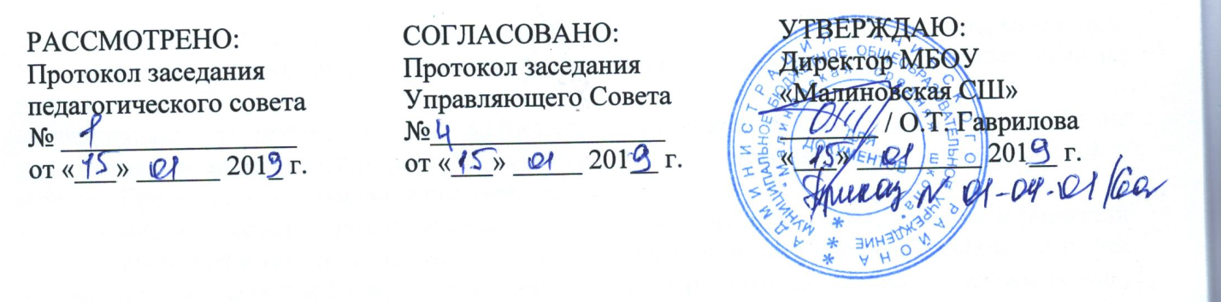
ПОЛОЖЕНИЕ
о бракеражной комиссии в МБОУ «Малиновская СШ»

Положение о бракеражной комиссии в МБОУ «Малиновская СШ», (далее - Положение) разработано на основе актуальной редакции СанПиН 2.4.5.2409-08, в соответствии с требованиями Федерального закона «О качестве и безопасности пищевых продуктов» от 02.01.2000 г. №29-ФЗ, постановления Правительства РФ от 11.1.2009 №982 «Об сертификации, и единого перечня продукции, подтверждение соответствия которой осуществляется в форме принятия деклараций о соответствии», в целях реализации Закона Красноярского края от 02.11.2000 N 12-961 "О защите прав ребенка".

1. Общие положения
1.1. Настоящее положение о бракеражной комиссии в МБОУ «Малиновская СШ» определяет компетенцию, функции, задачи, порядок формирования и функционирования бракеражной комиссии.
1.2. Бракеражная комиссия создается и действует в целях осуществления контроля за правильной организацией питания, качеством приготовления пищи, соблюдением технологии приготовления пищи, а также за соблюдением санитарно-гигиенических требований при приготовлении и раздаче пищи в организации.

2. Образование и состав бракеражной комиссии
2.1. Бракеражная комиссия создается на основании приказа руководителя организации. 2.2. Количественный состав бракеражной комиссии утверждается руководителем организации, но не может быть менее 3 человек.
2.3. В состав бракеражной комиссии входят: шеф-повар, медицинский работник, социальный педагог.

3. Основные задачи
3.1. Бракеражная комиссия осуществляет свою деятельность в строгом соответствии с действующим законодательством Российской Федерации, СанПиНами, сборниками рецептур, технологическими картами, ГОСТами, настоящим Положением и другими внутренними документами организации.
3.2. Основными задачами бракеражной комиссии являются:
- предотвращение пищевых отравлений и желудочно-кишечных заболеваний;
- контроль над соблюдением технологии приготовления пищи;
- обеспечение санитарии и гигиены в помещении пищеблока;
- организация полноценного питания.

4. Методика органолептической оценки пищи
4.1. Органолептическая оценка пищи начинается с внешнего осмотра образцов пищи. Осмотром определяют внешний вид пищи, ее цвет.
4.2. В дальнейшем определяется запах пищи.
4.3. Вкус пищи, как и запах, следует устанавливать при характерной для нее температуре. 4.4. При снятии пробы необходимо руководствоваться следующими правилами:
- в случае обнаружения признаков разложения пищи в виде неприятного запаха вкусовая проба не производится;
- вкусовая проба не производится в случае подозрения, что данный продукт явился причиной пищевого отравления.

5. Порядок работы бракеражной комиссии
5.1. Ежедневно за 15 минут до начала раздачи готовой пищи бракеражная комиссия в полном составе осуществляет оценку органолептических показателей и качества блюд (бракеражную пробу).
5.2. До снятия пробы бракеражная комиссия знакомится с утвержденным в установленном порядке меню-раскладкой, в котором должны быть проставлены дата, количество принимающих пищу, суточная проба, полное наименование блюда, выход порций, количество наименований выданных продуктов.
5.3. Бракераж проводится в присутствии изготовителя шеф-повара.
5.4 Бракеражная проба производится из общего котла после тщательного перемешивания в нем пищи. Для исследования пища берется в небольшом количестве на тарелку. Отмечают внешний вид и цвет блюд, по которым можно судить о соблюдении технологии приготовления. Необходимо обращать внимание на качество обработки сырья: тщательность очистки овощей, наличие посторонних примесей и загрязненности.
5.5. Бракераж начинают с блюд, имеющих слабовыраженный запах и вкус (супы и т. п.), затем дегустируют те блюда, вкус и запах которых выражены отчетливее, сладкие блюда дегустируются в последнюю очередь.
5.6. Результат бракеража регистрируется в журнале бракеража готовой продукции МБОУ «Малиновская СШ» (Приложение№1). Журнал должен быть прошнурован, пронумерован, скреплен печатью и храниться в помещении пищеблока.
5.7. При нарушении технологии приготовления пищи, а также в случае неготовности блюдо к выдаче не допускается до устранения выявленных кулинарных недостатков.
5.8. Замечания и нарушения, установленные бракеражной комиссией, заносятся в бракеражный журнал.
5.9. Бракеражная комиссия проверяет наличие контрольного блюда и суточной пробы.

6. Критерии оценки качества блюд
6.1. Оценка качества продукции осуществляется по пятибалльной системе по каждому из показателей - внешний вид, цвет, запах, вкус, консистенция.
6.2. Органолептическая оценка дается на каждое блюдо отдельно (температура, внешний вид, запах, вкус, готовность и доброкачественность).
6.3. Оценка "отлично" дается таким блюдам и кулинарным изделиям, которые соответствуют по вкусу, цвету и запаху, внешнему виду и консистенции, утвержденной рецептуре и другим показателям, предусмотренным требованиями.
6.4. Оценка "хорошо" дается блюдам и кулинарным изделиям в том случае, если в технологии приготовления пищи были допущены незначительные нарушения, не приведшие к ухудшению вкусовых качеств, а внешний вид блюда соответствует требованиям.
6.5. Оценка "удовлетворительно" дается блюдам и кулинарным изделиям в том случае, если в технологии приготовления пищи были допущены незначительные нарушения, приведшие к ухудшению вкусовых качеств (недосолено, пересолено).
6.6. Оценка "неудовлетворительно" дается блюдам и кулинарным изделиям, имеющим следующие недостатки: посторонний, не свойственный изделиям вкус и запах; резко пересоленные; резко кислые, горькие; недоваренные; недожаренные; подгорелые; утратившие свою форму; имеющие несвойственную консистенцию или другие признаки, портящие блюда и изделия. Такое блюдо не допускается к раздаче, и бракеражная комиссия ставит свои подписи напротив выставленной оценки под записью "К раздаче не допускаю".
6.7. Оценка качества блюд и кулинарных изделий заносится в журнал бракеража готовой продукции оформляется подписями всех членов бракеражной комиссии.
6.8. Оценка качества блюд и кулинарных изделий "удовлетворительно", "неудовлетворительно", данная бракеражной комиссией, обсуждается на аппаратном совещании при руководителе.
Лица, виновные в неудовлетворительном приготовлении блюд и кулинарных изделий, привлекаются к материальной и другой ответственности.

Приложение№1

Дата | Наименование блюда | Оценка | Недостатки, выявленные при бракераже | Отметка о разрешении | Подпись бракеражной комиссии

